Números decimais
1. Complete as sequências:
a) | 0,7 | 1,7 |  |  | 4,7
b) | 1 |  | 2 |  |  | 3,5
c) | 0,25 | 0,5 | 0,75
d) |  | 1,52 | 1,58
e) |  |  |  | 2,01 | 2,03 | 2,05

2. Observe a reta numérica e responda: quais os números representados pelas letras P, Q, R e S?
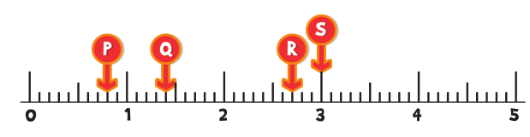
P = _____________; Q = _____________; R = _____________; S = ______________ .

3. Complete a tabela fazendo as adições, se possível mentalmente:
+ | 1,5 | 0,75 | 2,05
0,25
1,5
2
0,06

